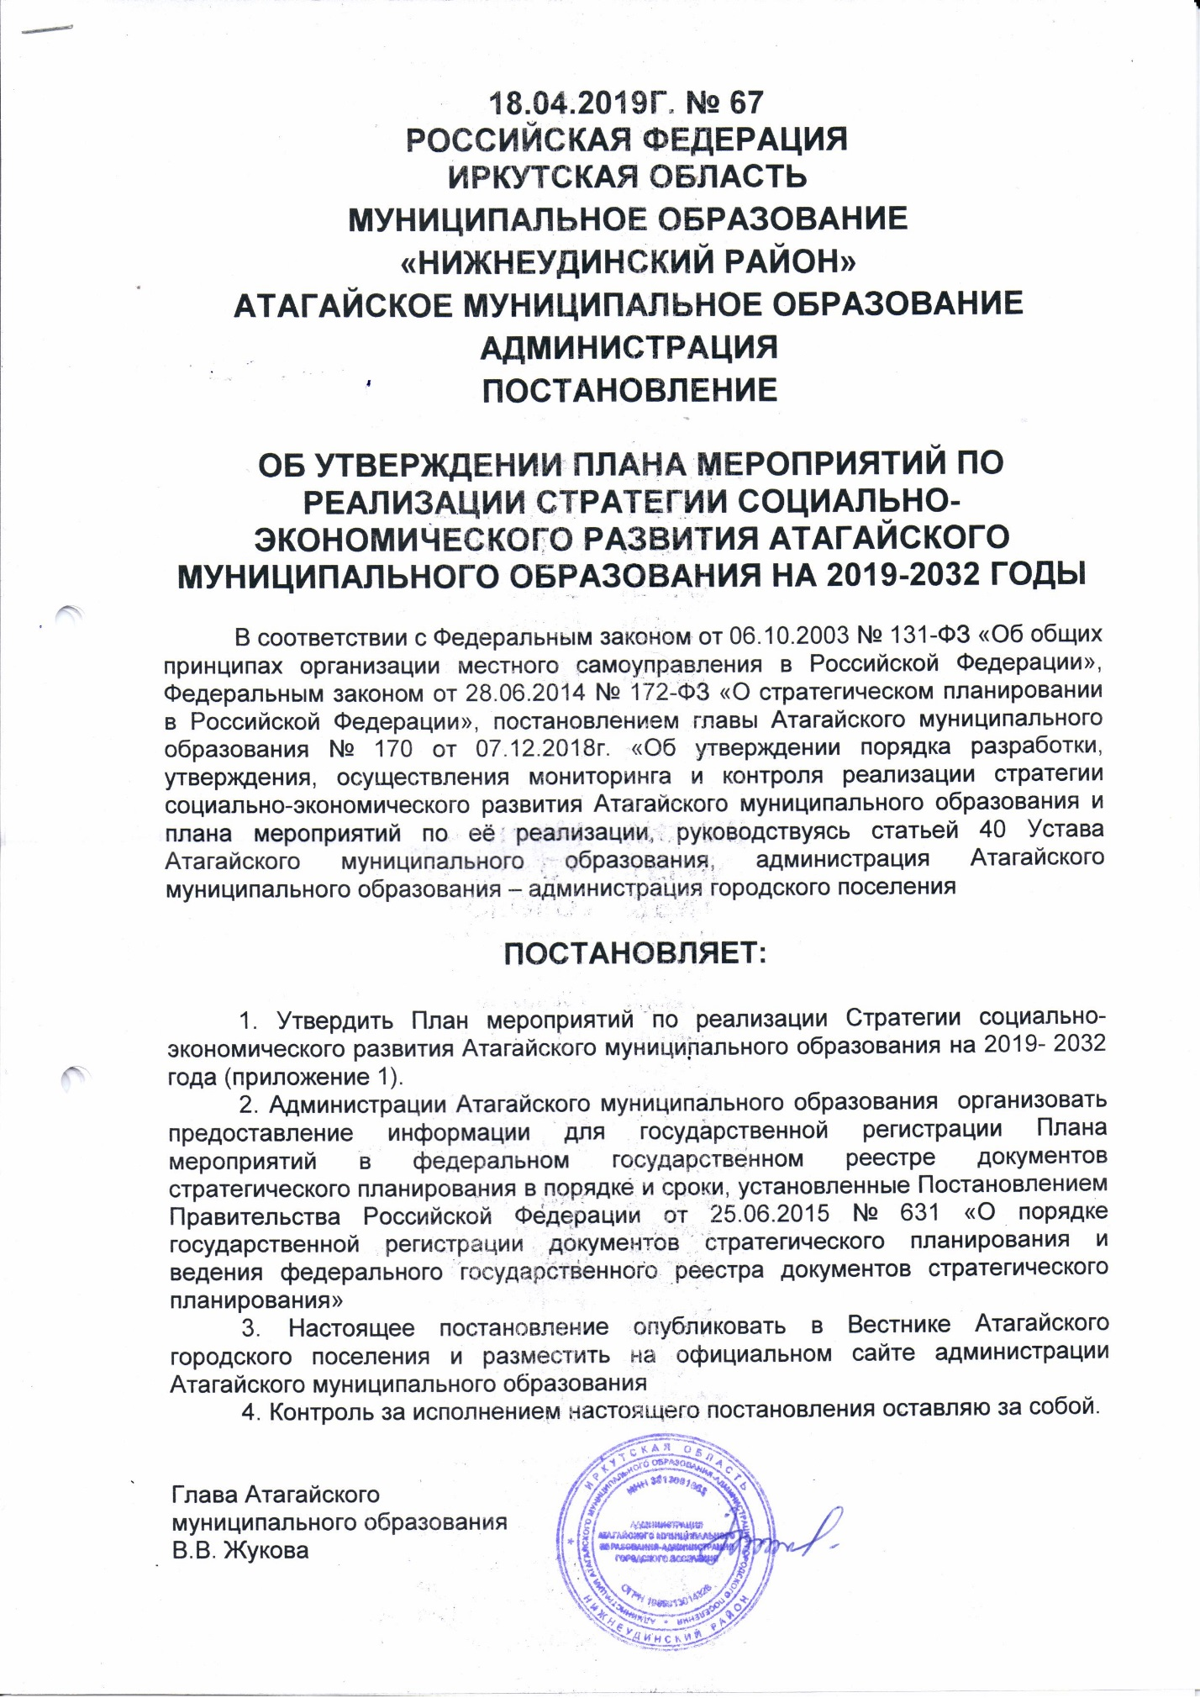

18.04.2019г. № 67

РОССИЙСКАЯ ФЕДЕРАЦИЯ
ИРКУТСКАЯ ОБЛАСТЬ
МУНИЦИПАЛЬНОЕ ОБРАЗОВАНИЕ
«НИЖНЕУДИНСКИЙ РАЙОН»
АТАГАЙСКОЕ МУНИЦИПАЛЬНОЕ ОБРАЗОВАНИЕ
АДМИНИСТРАЦИЯ
ПОСТАНОВЛЕНИЕ

ОБ УТВЕРЖДЕНИИ ПЛАНА МЕРОПРИЯТИЙ ПО РЕАЛИЗАЦИИ СТРАТЕГИИ СОЦИАЛЬНО-ЭКОНОМИЧЕСКОГО РАЗВИТИЯ АТАГАЙСКОГО МУНИЦИПАЛЬНОГО ОБРАЗОВАНИЯ НА 2019-2032 ГОДЫ

В соответствии с Федеральным законом от 06.10.2003 № 131-ФЗ «Об общих принципах организации местного самоуправления в Российской Федерации», Федеральным законом от 28.06.2014 № 172-ФЗ «О стратегическом планировании в Российской Федерации», постановлением главы Атагайского муниципального образования № 170 от 07.12.2018г. «Об утверждении порядка разработки, утверждения, осуществления мониторинга и контроля реализации стратегии социально-экономического развития Атагайского муниципального образования и плана мероприятий по её реализации, руководствуясь статьей 40 Устава Атагайского муниципального образования, администрация Атагайского муниципального образования – администрация городского поселения

ПОСТАНОВЛЯЕТ:

1. Утвердить План мероприятий по реализации Стратегии социально-экономического развития Атагайского муниципального образования на 2019- 2032 года (приложение 1).
2. Администрации Атагайского муниципального образования организовать предоставление информации для государственной регистрации Плана мероприятий в федеральном государственном реестре документов стратегического планирования в порядке и сроки, установленные Постановлением Правительства Российской Федерации от 25.06.2015 № 631 «О порядке государственной регистрации документов стратегического планирования и ведения федерального государственного реестра документов стратегического планирования»
3. Настоящее постановление опубликовать в Вестнике Атагайского городского поселения и разместить на официальном сайте администрации Атагайского муниципального образования
4. Контроль за исполнением настоящего постановления оставляю за собой.

Глава Атагайского
муниципального образования
В.В. Жукова

Приложение № 1 к
Постановлению администрации Атагайского
муниципального образования
№ 67 от 18.04.2019г

ПЛАН МЕРОПРИЯТИЙ ПО РЕАЛИЗАЦИИ СТРАТЕГИИ СОЦИАЛЬНО-ЭКОНОМИЧЕСКОГО РАЗВИТИЯ АТАГАЙСКОГО МУНИЦИПАЛЬНОГО ОБРАЗОВАНИЯ ДО 2032 ГОДА
№ п/п | Наименование цели, задач, направлений, мероприятий реализации Стратегии | Показатель реализации Стратегии | Значение показателя реализации стратегии по итогам завершения 1 этапа реализации Стратегии (2024 год) | Значение показателя реализации стратегии по итогам завершения 2 этапа реализации Стратегии (2032 год) | Муниципальная программа, обеспечивающая достижение стратегической цели
1. | Стратегическая цель. Повышение уровня и качества жизни населения.
1.1. | Стратегическая задача 1. Обеспечение достойных условий жизни.
1.1.1. | Направление 1.Повышение качества жилищно-коммунальной инфраструктуры.
1.1.1.1. | Обеспечение населения качественной питьевой водой | Доля водонапорных башен, отпускающих холодную воду, отвечающую современным требованиям % | 50 | 100 | 1.  Программа  «Комплексное развитие систем коммунальной инфраструктуры на территории Атагайского муниципального образования на 2018-2032 годы»,
1.1.1.2. | Сбор и вывоз ТБО | Совершенствование системы обращения с отходами;  восстановление экологического баланса территории Атагайского муниципального образования, % | 50 | 100
1.1.1.3. | Энергосбережение и повышение энергетической эффективности | Степень оснащенности уличным освещением, соответствующим современным требованиям, % | 50 | 100
1.1.1.4 | Использование и охрана земель | Повышение эффективности использования и охраны земель, обеспечение рационального использования и охраны земель, % | 50 | 100
1.1.2. | Направление 2. Повышение качества автомобильных дорог
1.1.2.1. | Развитие автомобильных дорог общего пользования местного значения, находящихся в муниципальной собственности | Доля автомобильных дорог, отвечающим современным требованиям и нормам,% | 50 | 100 | Программа комплексного развития транспортной инфраструктуры Атагайского муниципального образования на 2016 – 2020 гг. и с перспективой до 2032 года
1.1.2.2 | Организация уличного освещения | Степень оснащенности уличным освещением, соответствующим современным требованиям, % | 50 | 100
1.1.3. | Направление 3. Создание условий для организации досуга и обеспечение услугами организаций культуры
1.1.3.1. | Обеспечение деятельности подведомственных учреждений культуры» (клубы) | Доля населения от общей численности, задействованного в проведении культурно-массовых праздников и посещении библиотек, % | 50 | 65 | Программа комплексного развития социальной инфраструктуры Атагайского муниципального образования на 2016 – 2020 гг. и с перспективой до 2032 года
1.1.3.2 | Обеспечение деятельности подведомственных учреждений культуры» (библиотеки) | Доля населения от общей численности, задействованного в проведении культурно-массовых праздников и посещении библиотек, % | 50 | 65
1.1.3.3 | Профилактика наркомании | Количество детей и подростков, вовлеченных в спортивные мероприятия, % | 50 | 50
1.1.3.4 | Проведение массовых праздников | Доля населения от общей численности, задействованного в проведении культурно-массовых праздников и посещении библиотек, % | 50 | 65
1.1.4. | Направление 4. Развитие физической культуры и массового спорта
1.1.4.1. | Развитие физической культуры и спорта | доля населения систематически занимающегося физической культурой и спортом, % | 30 | 55 | Программа комплексного развития социальной инфраструктуры Атагайского муниципального образования на 2016 – 2020 гг. и с перспективой до 2032 года
1.1.5. | Направление 5. Обеспечение общественной безопасности
1.1.5.1.  1.1.5.2  1.1.5.3 | Предупреждение и ликвидация последствий чрезвычайных ситуаций и стихийных бедствий.  Обеспечение безопасности населения и защищенности от угроз возникновения пожаров на территории муниципального образования  Мероприятия по профилактике терроризма и экстремизма, а также минимизации и (или) ликвидации последствий проявления терроризма и экстремизма на территории Атагайского муниципального образования | Количество случаев возникновения чрезвычайных ситуаций, шт.  Количество случаев возникновения чрезвычайных ситуаций, шт.  Изготовление и распространение печатных материалов антиэкстремистской направленности. | 0  0  0 | 0  0  0 | «Обеспечение комплексных мер противодействия чрезвычайным ситуациям природного и техногенного характера в Атагайском муниципальном образовании»
1.2. | Стратегическая задача 2. Развитие экономического потенциала муниципального образования
1.2.1 | Направление 1. содействие развитию малого и среднего бизнеса
1.2.1.1. | Развитие информационно-консультационной, организационной и имущественной поддержки | Доля занятых в малом и среднем бизнесе в общей численности занятых, % | 20 | 30 | -
1.3.1 | Направление 2. Улучшение качества муниципального управления, повышение его эффективности
1.3.1.1 | Организация обучения и получение дополнительного профессионального образования лицами, замещающими должности муниципальной службы и не муниципальной службы в органах местного самоуправления | Получение дополнительного профессионального образования лицами, замещающими должности муниципальной службы в органах местного самоуправления, % | 100 | 100 | Развитие муниципальной службы в Атагайском муниципальном образовании

